Załącznik do umowy zlecenia

OGÓLNE ZAŁOŻENIA DO PROJEKTU RENOWACJI
OBEJŚCIA GROBOWEGO PASTORA LEONA WITOLDA MAYA
(fotografia obiektu do renowacji poniżej)
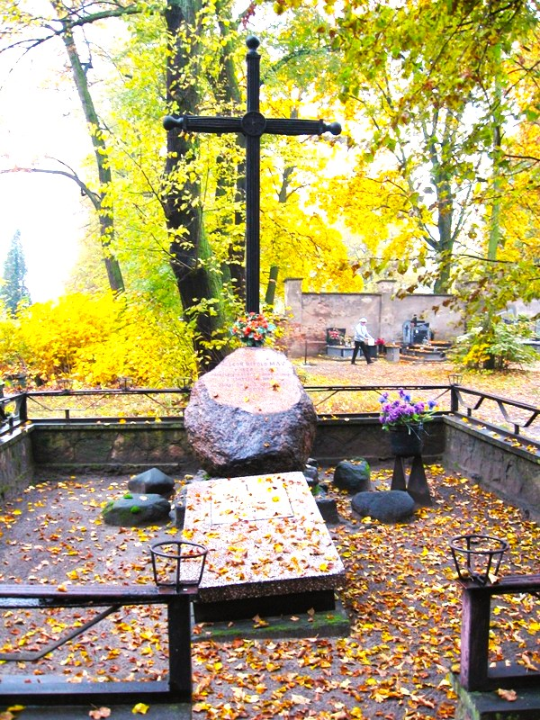

PLANOWANY ZAKRES ROBÓT
- Renowacja lub wymiana żelaznego krzyża (zależnie od oceny stanu zachowania):

- dokonanie gruntownej renowacji poprzez
- usunięcie korozji w drodze czyszczenia piaskowaniem lub chemicznie,
- wymiana najbardziej skorodowanych elementów,
- zabezpieczenie antykorozyjne całości i pomalowanie lakierem,
- ponowne umocowanie krzyża w betonowym fundamencie na poprzednim
miejscu
b) w przypadku głębokiej korozji, która nieodwracalnie uszkodziła konstrukcję
wykonanie repliki przy wiernym odwzorowaniu kształtów i wymiarów oraz:
- zabezpieczenie antykorozyjne i polakierowanie nowego krzyża,
- umocowanie krzyża w betonowym fundamencie.
2. Dokonanie renowacji nadbudowanej metalowej części ogrodzenia i muru okalającego
obejście grobowe :
a) oczyszczenie z korozji i zastąpienie najbardziej uszkodzonych elementów nowymi lub wykonanie nowej metalowej nadbudowy z przybliżonym zachowaniem wzoru poprzedniej wersji,
b) zabezpieczenie antykorozyjne i pomalowanie lakierem,
c) oczyszczenie muru okalającego obejście grobowe, usuniecie ubytków w licu i betonowej czapie ogrodzenia. Zabezpieczenie grzybobójcze.
3. Renowacja lastrykowej płyty horyzontalnej katafalku nagrobka lub jej wymiana na nową z zachowaniem części epitafijnej:
a) uzupełnienie ubytków w narożnikach płyty lub wykonanie nowej pyty o tych samych wymiarach z zachowaniem lub odwzorowaniem napisu.
b) wyprostowanie, wypoziomowanie i zakotwiczenie w gruncie na betonowym fundamencie.
4. Wyłożenie kamiennym brukiem (z kamieni polnych) lub betonową kostką obejścia z zachowaniem głazów otaczających główny pomnik. Brukowanie poprzedzić niwelacją terenu tak aby umożliwić odpływ wód opadowych oraz usunąć stare, zniszczone metalowe „misy” na znicze.
5. Istniejące przy południowej ścianie ogrodzenia lapidarium (małe nagrobki) przemieścić pod ścianę północną.
6. Wykonać i umieścić przed ścianą frontową tabliczkę informującą o wykonanej renowacji i tabliczka „miejsce pamięci narodowej”. Treść zredaguje zleceniodawca (TPTM). Dokładne określenie miejsca do uzgodnienia.

